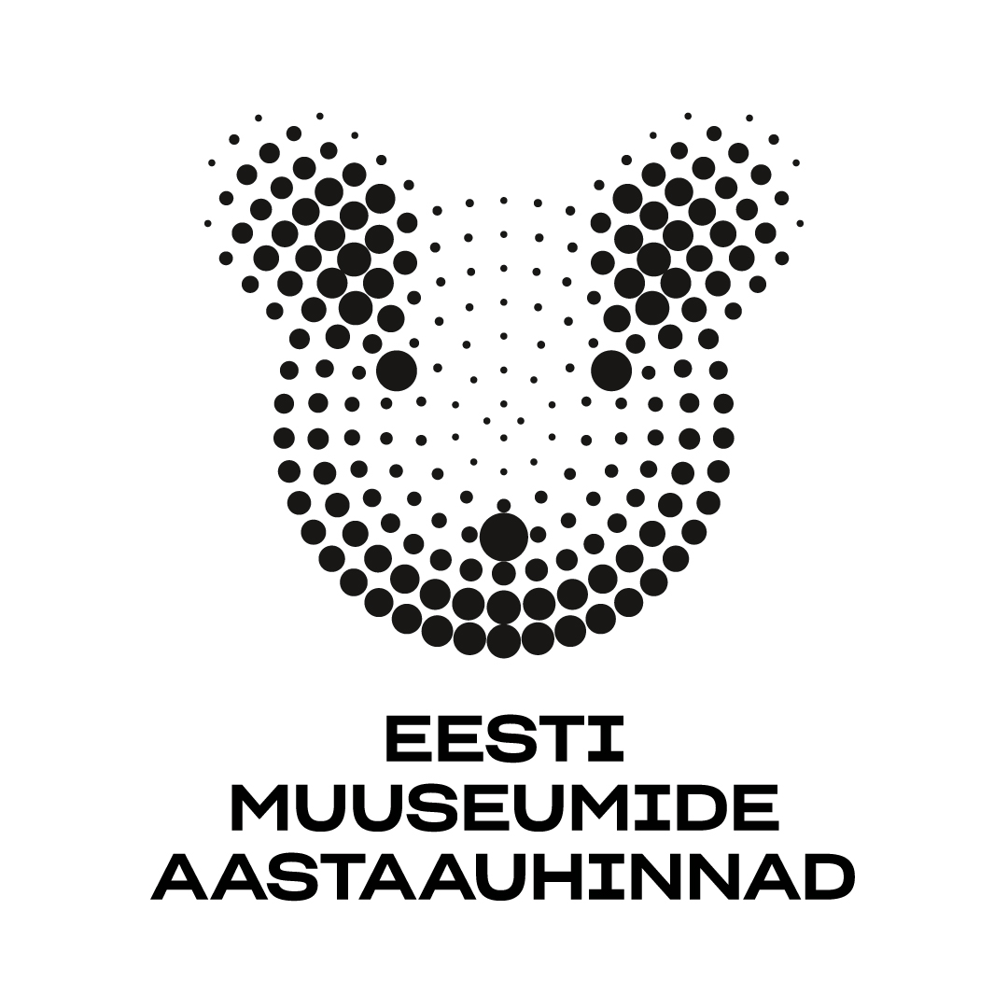

**Aasta turundustegu 2023**

**Turundusteo kategooria projekt:**

* On innovaatiline, nutikas ja värske lähenemisnurgaga, mis aitab kaasa muuseumi publiku- ja sisutöö edendamise eesmärkidele
* toob valdkonda uut lähenemist turundus- ja kommunikatsioonipraktikasse, kus määrav ei ole niivõrd rahaline ressurss, vaid näiteks partnerite ja sihtgruppide kaasatus jne
* kasvatab konkreetse muuseumi nähtavust, tuntust, mõjusust
* toob muuseumi(d) publikule lähemale
* on muuseumi või muid valdkondi või organisatsioone lõimiv koostööprojekt, mis laiendab ja võimendab muuseumi rolli ühiskonnas.
* kaasab erinevaid sihtgruppe ja institutsioone nii teenuste-toodete väljatöötamiseks, näituseloomesse kui ka turunduskommunikatsiooni.

**KANDIDEERIMISTAOTLUS**

**Projekti nimetus:**

**Projekti kestus:**

**Projekti teostaja või juht (ehk auhinna nominent):**

Nimi:

E-post:

Telefon:

Muuseum:

**Projektiga seotud isikud ja institutsioonid:**

Nimi:

E-post:

Telefon:

Projekti lühikokkuvõte (kuni 50 sõna), mida kasutatakse nominentide ja laureaatide tutvustamisel:

|  |
| --- |
|  |

**Projekti kirjeldus**, mis sisaldab:

* projekti eesmärk
* ressurss
* osasaajate arv
* kasutegurid
* projekti pikaajaline mõju (vastavus muuseumi arengukava eesmärkidega)
* Google Drive`i viide projekti visuaalide galeriile
* meediakajastuste ja kommentaaride näited
* keskkonnasäästlikud aspektid (kui neid on silmas peetud)
* ligipääsetavust suurendavad aspektid (kui neid on silmas peetud)
* projektist saadud õppetund (soovi korral)

|  |
| --- |
|  |

**KRITEERIUMID**

**Aasta turundusteole võib esitada turundus-ja kommunikatsiooni projekte ja kampaaniad.**

**Oma otsuste langetamisel lähtub komisjon järgmistest kriteeriumidest:**

* Projekti vajadus, eesmärk ja valitud lahendus on piisavalt põhjendatud ja mõõdikutega kirjeldatud
* Projekti ressursid on läbimõeldud ja sihtgruppideni jõudmiseks kasutatakse sobilikke (traditsioonilisi/uuenduslikke) kommunikatsioonikanaleid.
* Projekt kasvatab konkreetse muuseumi nähtavust, tuntust, mõjusust või toob muuseumide valdkonda laiemalt publikule lähemale
* Projekt kasvatab muuseumi jälgijaid (digimeedias jms), külastajate arvu ja omatulu
* Projekt toetab muuseumi arengukava ja pikemaajalisemaid tegevusplaane
* Projekt kaasab muuseumisiseselt erinevaid osakondi (sisuloome, sündmused), väärtustab koostööd erinevate muuseumide vahel (sarnane teema erinevas võtmes) ja muuseumiväliste koostööpartneritega (st valdkondi või organisatsioone lõimiv koostöö).
* Projekt kaasab nutikalt sihtgruppe sisendi kogumiseks või sõnumi leviku kasvatamiseks.
* Projekt toob valdkonda uut lähenemist turundus- ja kommunikatsioonipraktikasse, kus määrav ei ole niivõrd rahaline ressurss, vaid näiteks partnerite ja sihtgruppide kaasatus jne
* Projekt muuseumi või muid valdkondi või organisatsioone lõimiv koostööprojekt, mis laiendab ja võimendab muuseumi rolli ühiskonnas.
* Meediakajastused ja Kommentaarid, nt muuseumi juhi, koostööpartnerite, sihtgrupi esindajate tsitaadid/kommentaarid/hinnangud projekti läbiviimise põhjustele/eesmärkidele/tulemuste
* Projektist saadud õppetund (soovi korral)
* Projekt on keskkonnasäästlikke aspekte arvestav (kui neid on silmas peetud)
* Projektil on ligipääsetavust suurendavad aspektid (kui neid on silmas peetud)